Мероприятия, посвященные 80-летию САМБО.
Сроки: 16.11.2018
Место проведения: МКОУ «СОШ №11 им.Н.Ш.Семенова с.Учкекен»
Цель:
сохранение и укрепление здоровья детей через популяризацию спортивного единоборства «самбо»; углубление знаний о ЗОЖ; воспитание патриотического сознания, гражданственности и социальной значимости.
Участники 220уч.: учащиеся 1а, 1бкл - в количестве учащихся; кл.руководители – Тамбиева З.Х., Гаппоева Е.М.
2а, 2б, 2в кл – 51 учащихся; кл. руководители – Хубиева М.У-А., Джанибекова А.А., Джанибекова С.Х.
3а, 3б – 45 учащихся; кл. руководители – Борлакова З.М., Лайпанова А.А-А.
4а, 4б – 37 учащихся; кл. руководители – Кубанова Ф.А., Биджиева А.М.
5а, 5б – 49 учащихся; учитель физ.культуры – Эркенов М.М.
Школьная секция САМБО – 20 учащихся – руководитель Гочияев А.А., 4 учащихся АПК
Гости: родители, учителя, учащиеся 5 – 9 классы.
Ответственные: зам.директора по УВР Тамбиева Л.Б.
Итоги:
Конкурс рисунков 1а, 1б кл.
1 место – Байчорова Айша 1бкл. (Гаппоева Е.М.)
2 место – Кипкеев Амин 1б кл. (Гаппоева Е.М.)
3 место – Эркенова Мадина 1а (Тамбиева З.Х.)
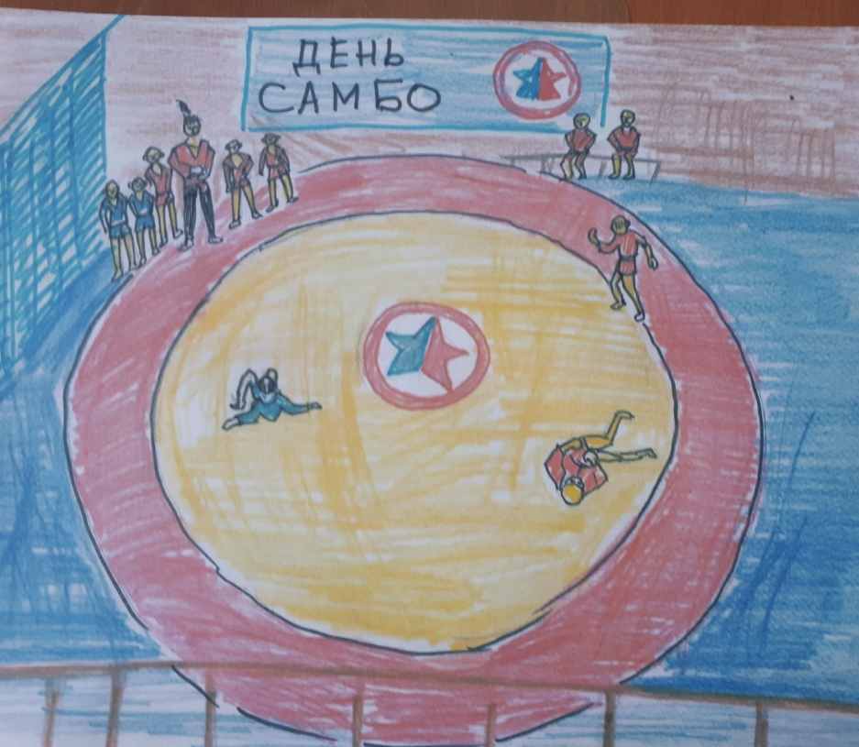

Конкурс стихов 2а, 2б, 2в.
1 место – Аджиева Алана 2а (Хубиева М.У-А.)
Рахимов Мухаммат 2в (Джанибекова С.Х.)
2 место – Джатдоев Умар 2б (Джанибекова А.А.)
3 место – Аджиев Маджит 2а (Хабиева М.У-А.)

Класные часы
«История САМБО» 3а Борлакова З.М. (22уч.)

3б кл Лайпанова А.А-А.

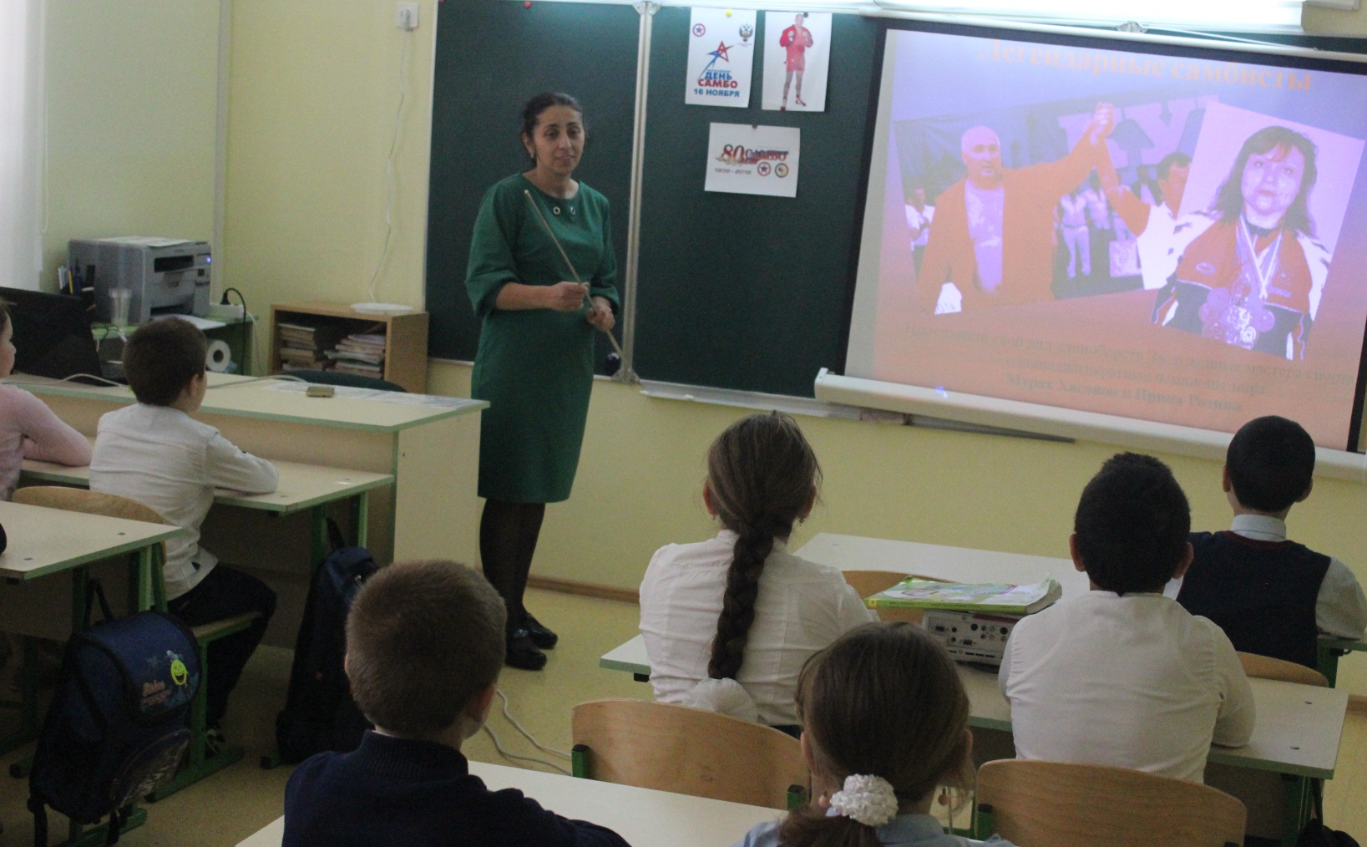

4А, 4Б кл Классый час на тему: Д»Всероссийский день САМБО»

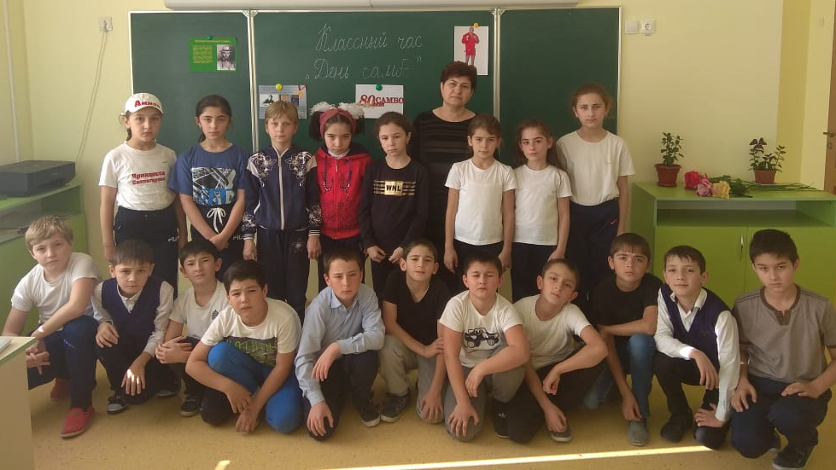

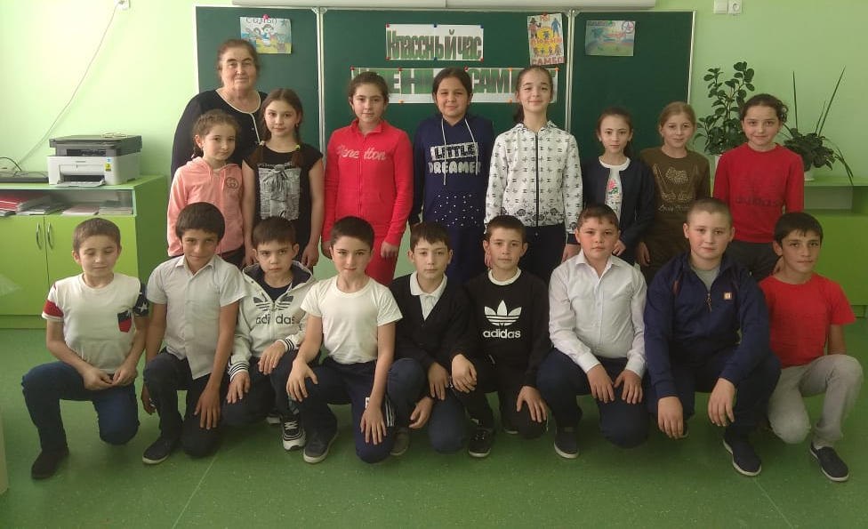

Показательные выступления школьной спортивной секции «САМБО» руководитель Гочияев А.А.
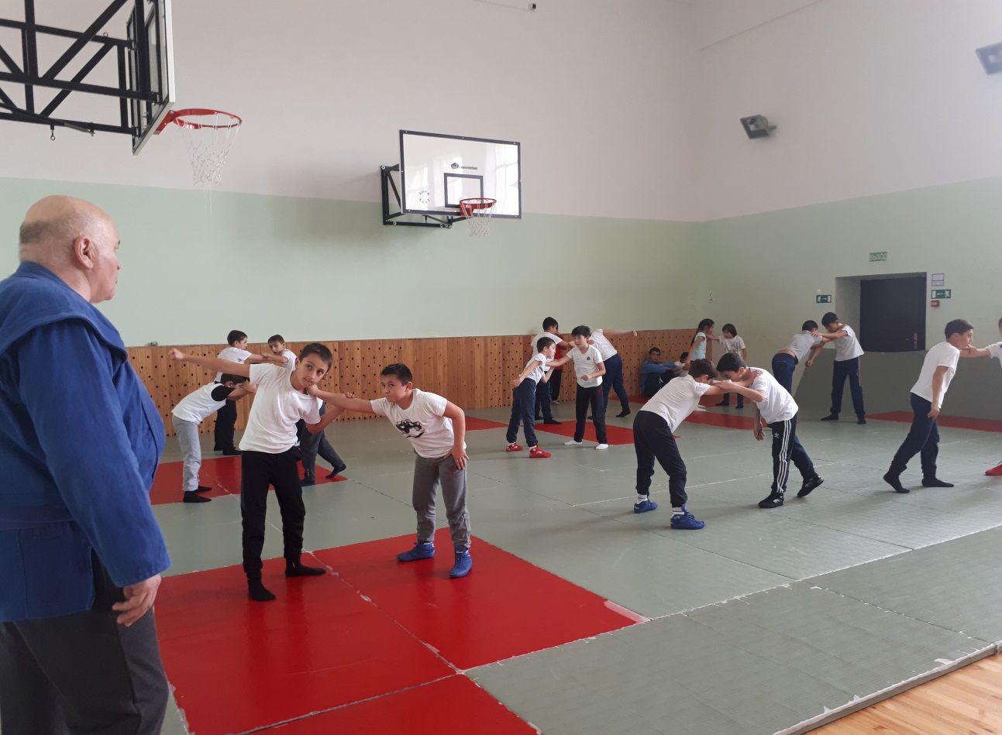

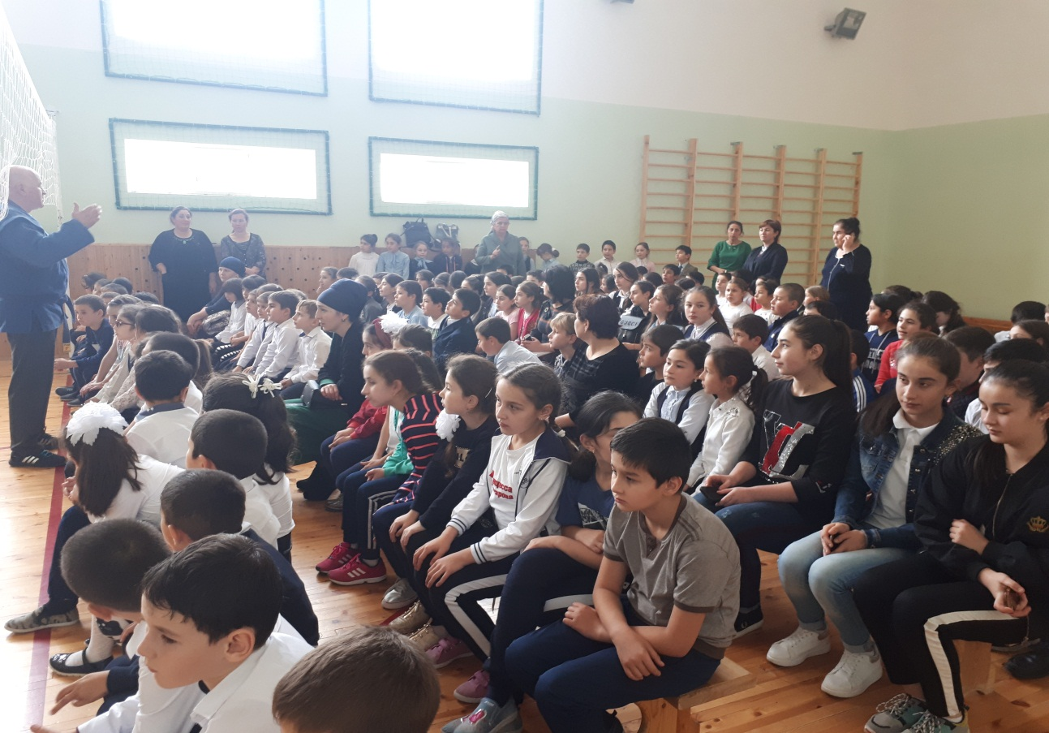

Зам.директора по УВР Тамбиева Л.Б.

